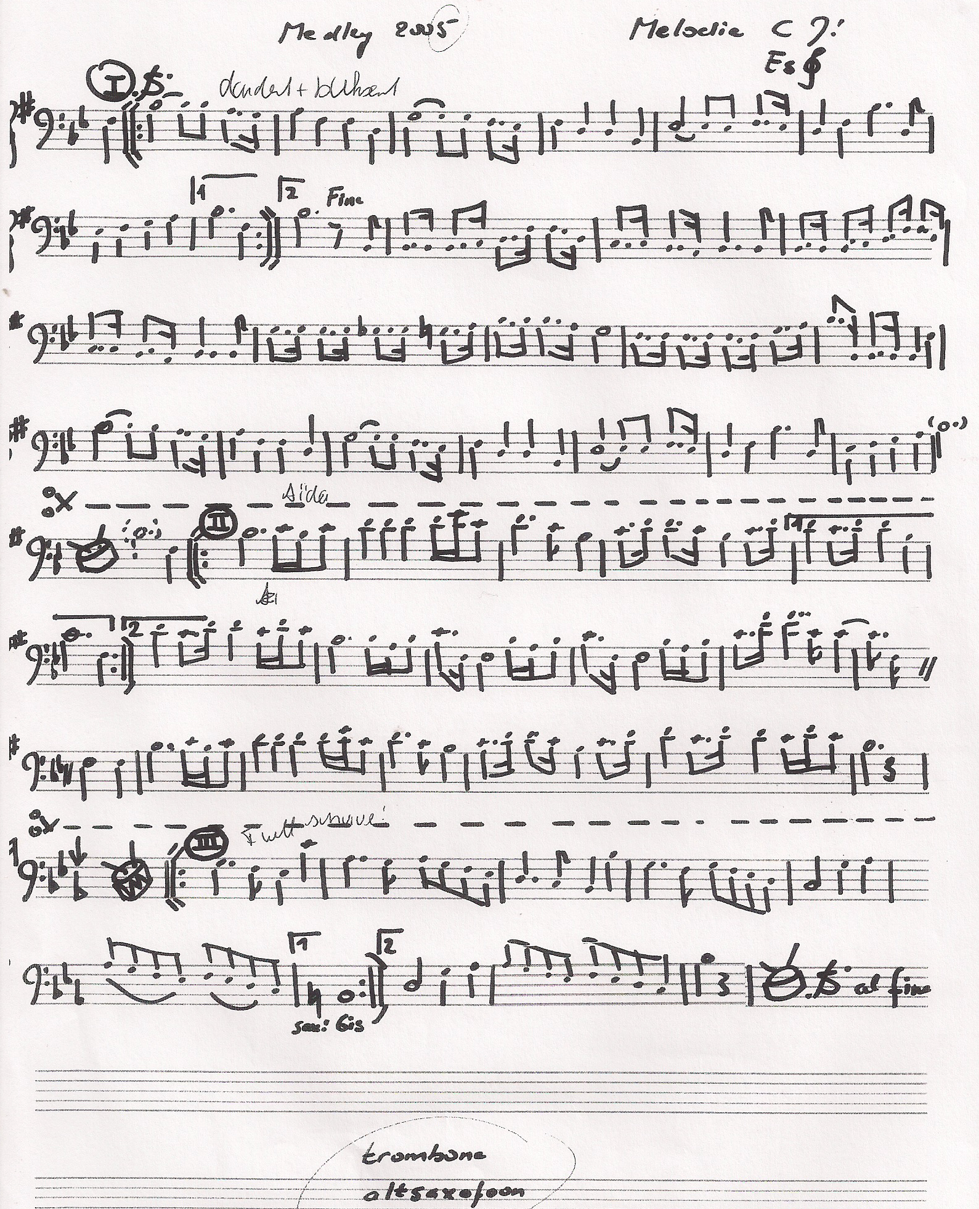

Altsax lezen in G-sleutel met 1 kruis, laatste 2 regels geen voortekens

